# Lý thuyết Bài 2: Phép tính lôgarit

**Lý thuyết Toán 11 Bài 2: Phép tính lôgarit - Chân trời sáng tạo**  
**A. Lý thuyết Phép tính lôgarit**  
**1. Khái niệm lôgarit**  
Cho hai số thực dương a, b với a≠1a≠1. Số thực αα thỏa mãn đẳng thức aα=ba^(α)=b được gọi là *lôgarit cơ số a của b* và kí hiệu là logablog_(a)b.  
α=logab⇔aα=bα=log_(a)b⇔a^(α)=b.  
**Chú ý:**  
Từ định nghĩa, ta có:  
  
loga1=0;logaa=1;logaab=b;alogab=blog_(a)1=0;log_(a)a=1;log_(a)a^(b)=b;a^(log_(a)b)=b.  
log10blog_(10)b được viết là logblog⁡b hoặc lgblg⁡b;  
logeblog_(e)b được viết là lnbln⁡b.  
  
**2. Tính chất**  
Với a>0,a≠1,M>0,N>0a>0,a≠1,M>0,N>0, ta có:  
  
loga(MN)=logaM+logaNlog_(a)(MN)=log_(a)M+log_(a)N (lôgarit của một tích)  
loga(MN)=logaM−logaNlog_(a)((M)/(N))=log_(a)M−log_(a)N (lôgarit của một thương)  
logaMα=αlogaM(α∈R)log_(a)M^(α)=αlog_(a)M(α∈R) (lôgarit của một lũy thừa)  
  
**Chú ý:** Đặc biệt, ta có:  
  
loga1N=−logaN;log_(a)(1)/(N)=−log_(a)N;  
logan√M=1nlogaMlog_(a)Mn=(1)/(n)log_(a)M với n∈N∗n∈N∗.  
  
**3. Công thức đổi cơ số**  
Cho các số dương a, b, N, a≠1,b≠1a≠1,b≠1, ta có:  
logaN=logbNlogbalog_(a)N=(log_(b)N)/(log_(b)a).  
Đặc biệt, ta có:  
logaN=1logNa(N≠1)log_(a)N=(1)/(log_(N)a)(N≠1); logaαN=1αlogaN(α≠0)log_(a^(α))N=(1)/(α)log_(a)N(α≠0).  
**Sơ đồ tư duy Phép tính lôgarit**  
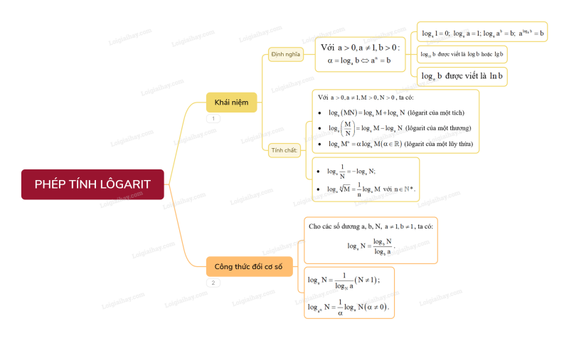  
**B. Bài tập Phép tính lôgarit**  
Đang cập nhật ...  
**Xem thêm các bài tóm tắt lý thuyết Toán lớp 11 sách Chân trời sáng tạo hay, chi tiết khác:**  
Lý thuyết Bài 3: Hàm số mũ. Hàm số lôgarit  
Lý thuyết Bài 4: Phương trình, bất phương trình mũ và lôgarit  
Lý thuyết Bài 1: Đạo hàm  
Lý thuyết Bài 2: Các quy tắc tính đạo hàm  
Lý thuyết Bài 1: Hai đường thẳng vuông góc